Сватівська міська рада
Виконавчий комітет

Розпорядження

Від « 05 » листопада 2013 року № 270
м. Сватове

«Про затвердження Положення про
порядок оформлення, обліку,
використання та зберігання службових
посвідчень в Сватівській міській раді»

З метою визначення порядку оформлення, обліку, використання та зберігання службових посвідчень в Сватівській міській раді , керуючись ст.42 Закону України «Про місцеве самоврядування в Україні»,

ВВАЖАЮ ЗА НЕОБХІДНЕ:

1. Затвердити Положення про порядок оформлення, обліку, використання та зберігання службових посвідчень в Сватівській міській раді, додається.

2. Керуючому справами (секретарю) виконавчого комітету Луньову А.Є.
- забезпечити видачу службових посвідчень у порядку, встановленому цим Положенням.
- забезпечити контроль за належним виконанням Положення посадовими особами виконавчого комітету Сватівської міської ради.

3. Контроль за виконанням цього розпорядження залишаю за собою.

Сватівський міський голова Є.В. Рибалко

Вик. Луньов А.Є

Додаток №1
до розпорядження Сватівського
міського голови
№ 270 від « 05» листопада 2013р.

ПОЛОЖЕННЯ
про порядок оформлення, обліку, використання та зберігання службових посвідчень в Сватівській міській раді

І. Загальні положення

1.1. Положення про порядок оформлення, обліку, використання та зберігання службових посвідчень в Сватівській міській раді (далі – Положення) визначає порядок оформлення, обліку, видачі, заміни та знищення, а також порядок отримання, використання та зберігання службових посвідчень працівниками (посадовими особами та службовцями) Сватівської міської ради
1.2. Службове посвідчення (далі – посвідчення) є документом, який засвідчує належність особи до посадових осіб (працівників) міської ради, підтверджує займану посаду (виконання обов’язків) та повноваження, визначені Конституцією України, Законами України “Про місцеві самоврядування в Україні”, “Про державну службу”, іншими законодавчими та нормативними актами, розпорядженням міського голови.
1.3. Посвідчення видається:
заступникам міського голови та керуючому справами (секретарю) виконавчого комітету міської ради;
керівникам та заступникам керівників, відділів та інших структурних підрозділів;
працівникам (посадовим особам та службовцям) апарату виконавчого комітету міської ради;
секретарям квартальних угруповувань Сватівської міської організації ветеранів.
1.4. Посвідчення видається при призначенні особи на посаду, просуванні по службі.
1.5. Посвідчення є дійсним протягом строку перебування особи, якій воно видане, на відповідній посаді.

ІІ. Підстави, для видачі, порядок оформлення посвідчень

2.1. Підставою для видачі посвідчень є:
розпорядження міського голови про призначення особи на посаду;
2.2. Посвідчення видається за підписом міського голови:
2.3. Забороняється видавати посвідчення особам, не визначеним у пункті 1.3. цього Положення.
2.4. Оформлення, облік та видача посвідчень за підписом міського голови здійснюється сектором з діловодства та документообігу у Сватівській міській раді.
Обов’язки щодо оформлення, обліку та видачі посвідчень покладаються на керуючого справами (секретаря) виконавчого комітету, про що зазначається в посадовій інструкції цієї особи.
Службове посвідчення посадових осіб (працівників) міської ради виготовляється за встановленим зразком згідно з додатком 1.
Посвідчення секретарів квартальних угруповувань Сватівської міської організації ветеранів виготовляється за встановленим зразком згідно з додатком 2.
2.5. Облік видачі посвідчень здійснюється в журналі обліку та видачі службових посвідчень Сватівської міської ради, що включений до номенклатури справ відділу організаційно-кадрової роботи апарату, за встановленою формою згідно з додатком 3.
Повернуті посвідчення, не рідше одного разу на рік підлягають знищенню Комісією по списанню з балансу Сватівської міської ради товарно- матеріальних цінностей, про що складається відповідний акт.
2.6. Особа, яка отримала посвідчення ознайомлюється з цим Положенням, про що робить запис в журналі обліку та видачі службових посвідчень та ставить свій підпис.
При отриманні нового посвідчення посадова особа зобов’язана повернути раніше видане посвідчення.
При звільненні із займаної посади особа зобов’язана повернути посвідчення до сектору з діловодства та документообігу у Сватівській міській раді, про що робиться запис у журналі обліку та видачі службових посвідчень.

ІІІ. Порядок використання та зберігання посвідчення

3.1. Особа, якій видано посвідчення, несе персональну відповідальність за його збереження. Така особа зобов’язана забезпечити використання та зберігання посвідчення таким чином, щоб унеможливити його втрату, псування або доступ до нього сторонніх осіб.
Передавати посвідчення іншим особам, надавати його в заставу та використовувати з метою, не пов’язаною зі службовою діяльністю, забороняється.
3.2. Посвідчення пред’являється особою, якій його видано, під час виконання службових обов’язків.
3.3. У разі втрати або псування посвідчення посадова особа зобов’язана негайно повідомити про це шляхом подання пояснювальної записки.
У разі втрати (викрадення) посвідчення посадова особа зобов’язана звернутися із відповідною заявою до органів внутрішніх справ та дати оголошення до місцевого друкованого засобу масової інформації.
3.4. Втрачене посвідчення вважається недійсним.
3.5. Замість втраченого або зіпсованого посвідчення видається нове посвідчення в порядку, визначеному цим Положенням.

Керуючий справами (секретар)
виконавчого комітету А.Є.Луньов

Додаток 1
до Положення про порядок оформлення, обліку, використання та зберігання службових посвідчень в Сватівській міській раді

Зразок та опис службового посвідчення

1. Лицьова сторона службового посвідчення

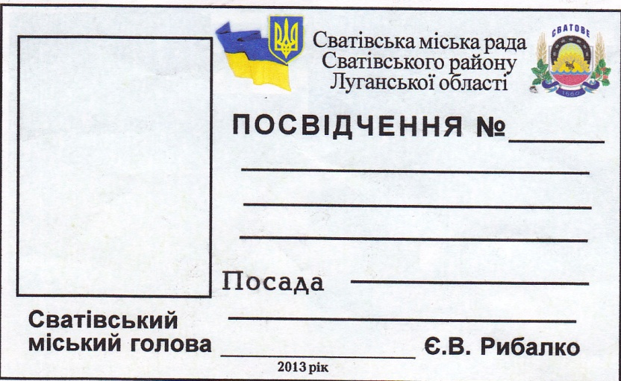

2. Зворотня сторона службового посвідчення

3. Опис службового посвідчення,

ФОТОКАРТА
3 х 4

ГЕРБОВА ПЕЧАТА
що видається посадовій особі (працівнику) міської ради

Посвідчення являє собою ламіновану картку розміром 95,0 x 55,0 мм
З обох сторін посвідчення містить фонові зображення та текстову інформацію,
На лицьовій стороні угорі праворуч розміщені: слова “Сватівська міська рада Сватівського району Луганської області”, ліворуч посередині вміщено зображення малого Державного Герба України та прапору, праворуч зображення герба міста Сватове. Під ним розміщені: слово “ПОСВІДЧЕННЯ” та номер посвідчення, нижче зверху вниз розміщуються відомості про особу: прізвище, ім’я, по батькові, посада. У лівому нижньому куті розміщені слова “Сватівський міський голова”, у правому нижньому куті розміщені ініціали та прізвище, між ними – місце для підпису та рік видачі посвідчення.
У лівому куті розміщена кольорова фотокартка особи розміром 3 х 4 см, Підпис міського голови та нижній кут фотокартки скріплюється гербовою печаткою Виконавчого комітету Сватівської міської ради. Слова і знак “№” виконано чорною фарбою на блакитному фоні.
Графічне зображення зворотної сторони складається з кольорового зображення Герба міста Сватове.

Посвідчення з обох боків ламінується плівкою .

Керуючий справами (секретар)
виконавчого комітету А.Є.Луньов

Додаток 2
до Положення про порядок оформлення, обліку, використання та зберігання службових посвідчень в Сватівській міській раді

3. Опис службового посвідчення,
що видається секретарю квартальних угруповувань Сватівської міської організації ветеранів
Посвідчення являє собою ламіновану картку розміром 95,0 x 55,0 мм
З обох сторін посвідчення містить фонові зображення та текстову інформацію,
Графічні зображення лицьової сторони складаються з кольорового зображення Герба міста Сватове.
На зворотній стороні угорі праворуч розміщені: слова “Сватівська міська рада Сватівського району Луганської області”, ліворуч посередині вміщено зображення малого Державного Герба України та флагу, праворуч зображення герба міста Сватове. Під ним розміщені: слово “ПОСВІДЧЕННЯ” та номер посвідчення, нижче зверху вниз розміщуються відомості про особу: прізвище, ім’я, по батькові, посада. У лівому нижньому куті розміщені слова “Сватівський міський голова”, у правому нижньому куті розміщені ініціали та прізвище, між ними – місце для підпису та рік видачі посвідчення.
У лівому куті розміщена кольорова фотокартка особи розміром 3 х 4 см, Підпис міського голови та нижній кут фотокартки скріплюється гербовою печаткою Виконавчого комітету Сватівської міської ради. Слова і знак “№” виконано чорною фарбою на блакитному фоні.

Посвідчення з обох боків ламінується плівкою .

Керуючий справами (секретар)
виконавчого комітету А.Є.Луньов

Додаток 3
до Положення про порядок,
оформлення обліку, використання та зберігання службових посвідчень в Сватівській міській раді

ЖУРНАЛ
обліку та видачі службових посвідчень

№ з/п | Дата видачі посвідчення | Прізвище, ім’я, по батькові | Посада | Підпис | Дата повернення посвідчення | Відмітка про знищення, втрату
1 | 2 | 3 | 4 | 5 | 6 | 7

Керуючий справами (секретар)
виконавчого комітету А.Є. Луньов

